**PROYECTO FINAL 2023**

GRUPO 14 6to B

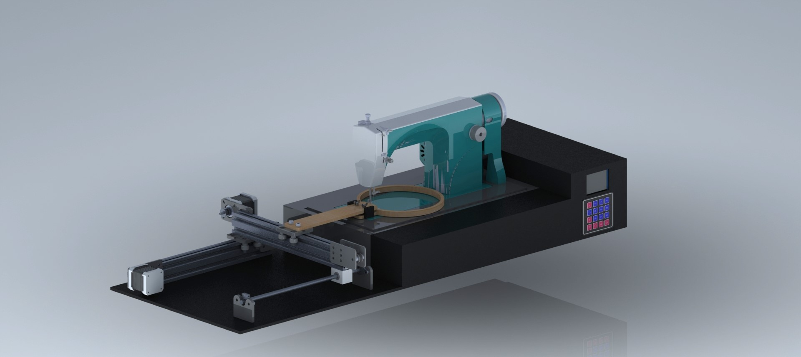

**“DORA”**

**“La Bordadora”**

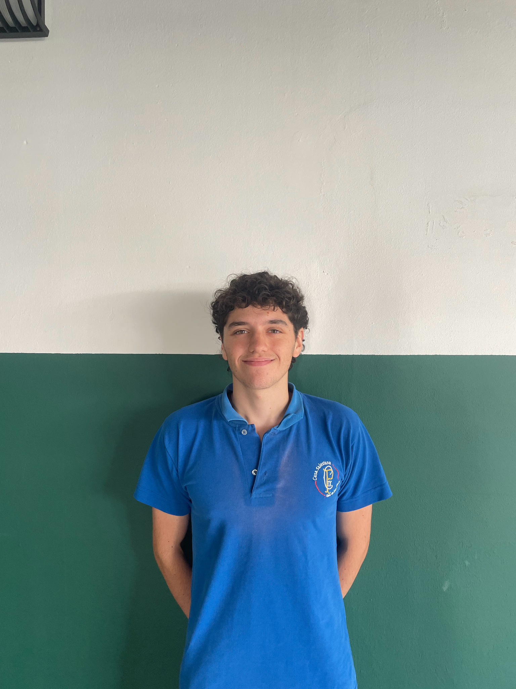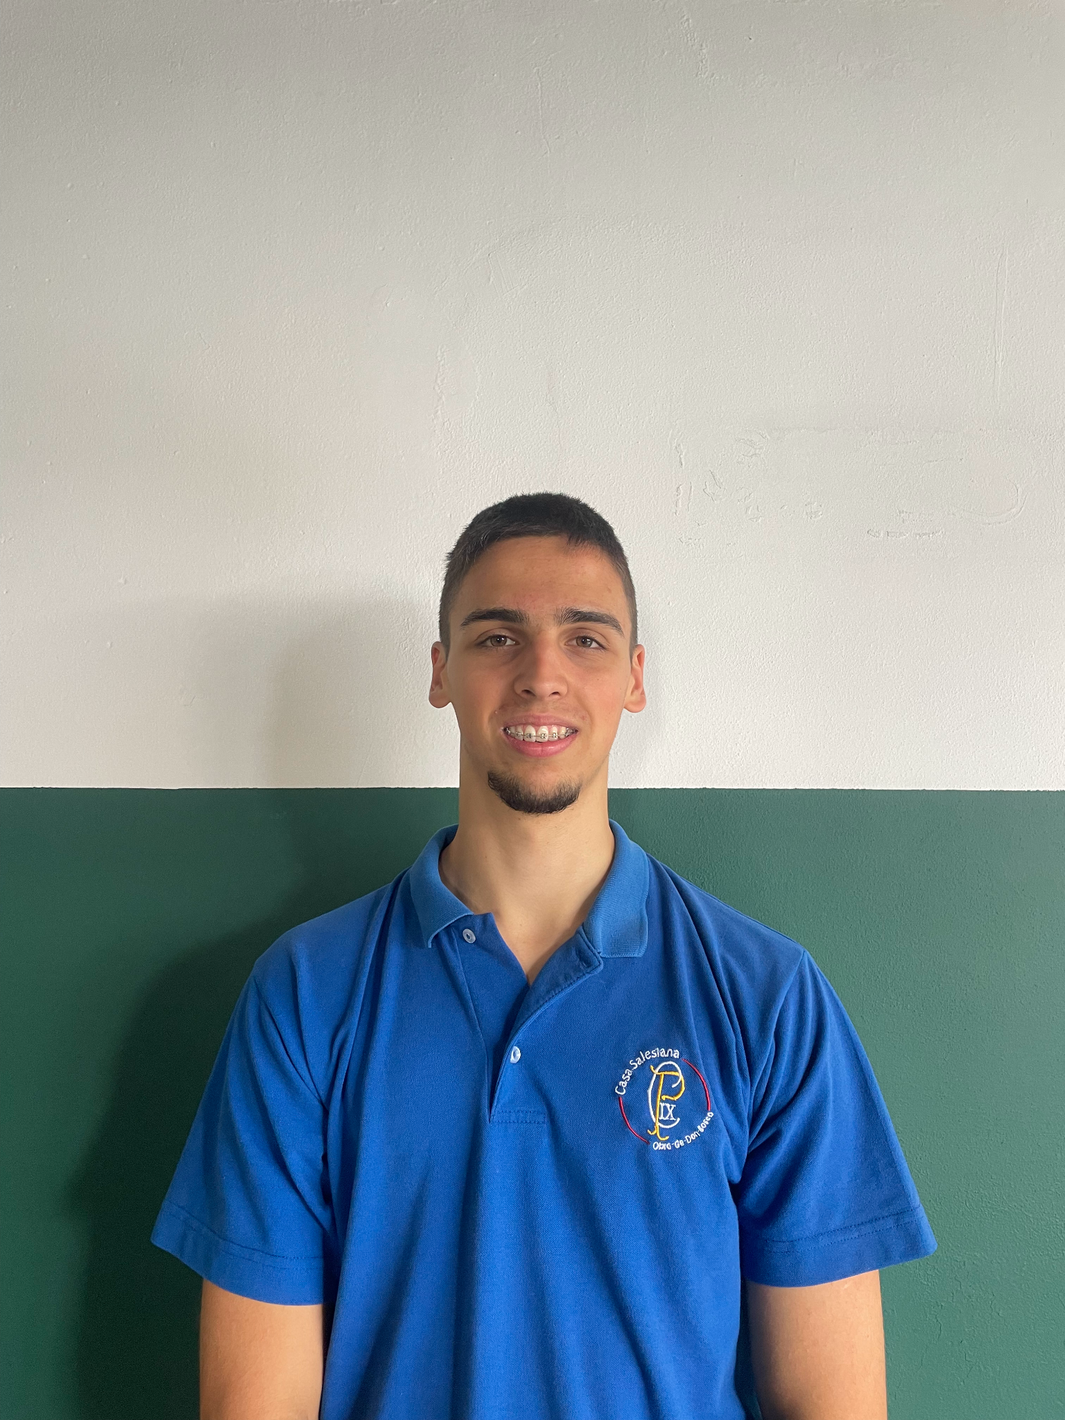

* ALMARAZ, Matías

* BRULA, Tomás

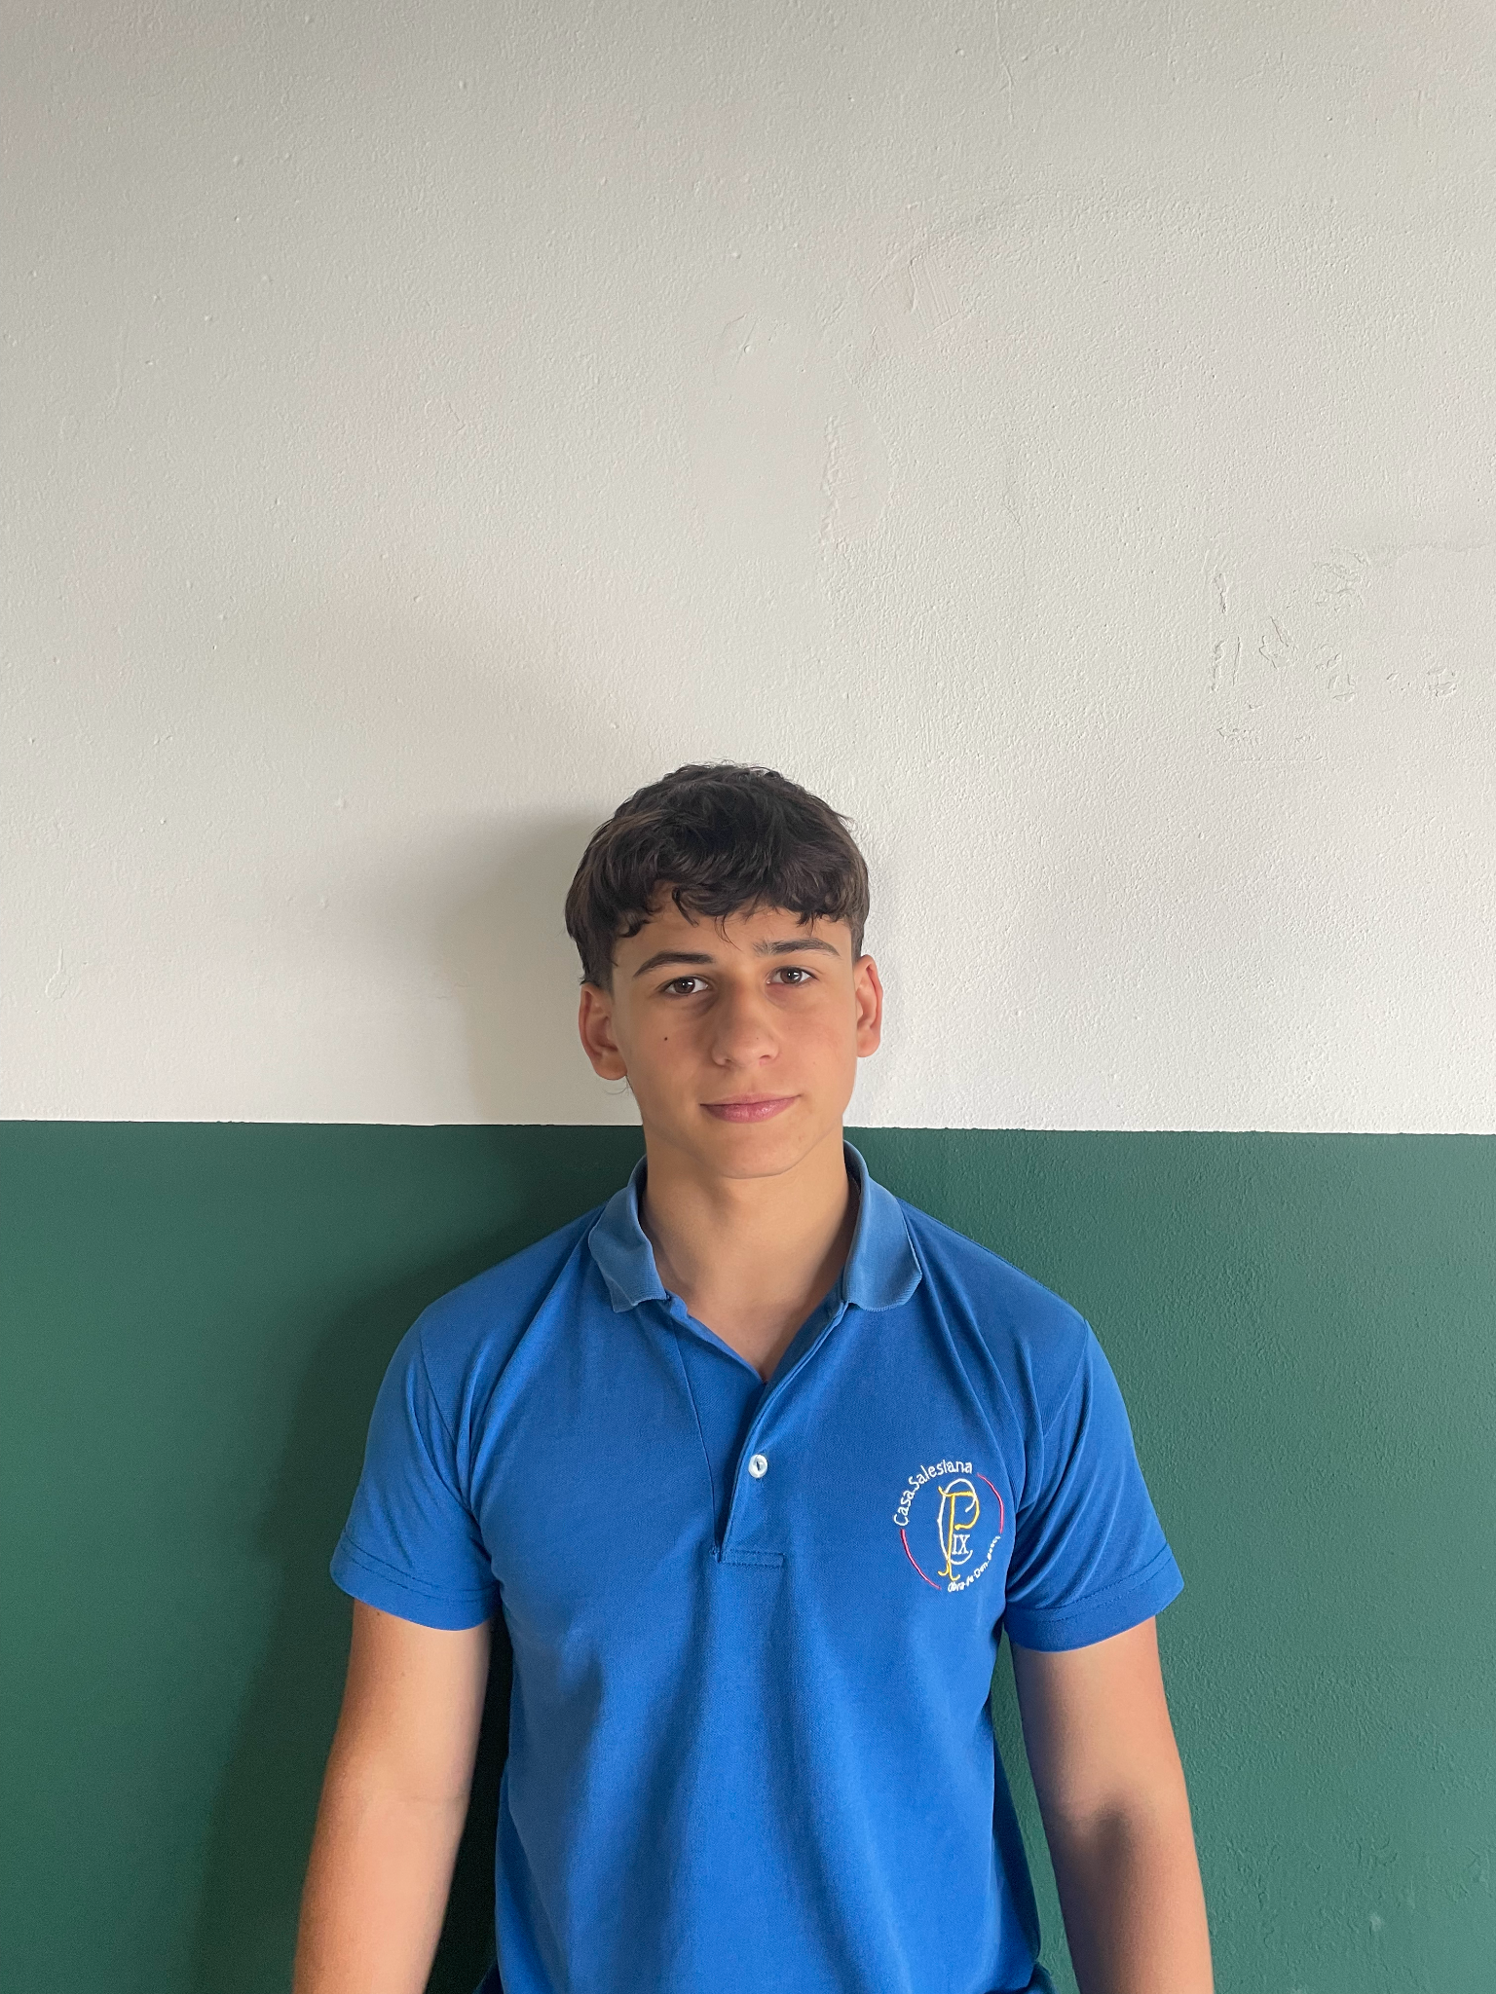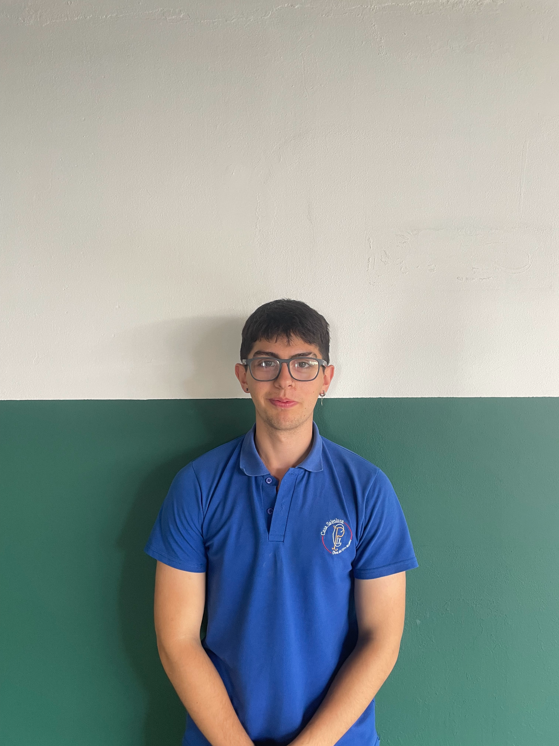

* FRIGERIO, Dylan
* VARGAS, Agustin

**Índice:**

Formulación …………………………………………………………………………… **2**

Descripción General ………………………..………………………………………... **4**

Diagrama en Bloques ………………………..………………………………………. **5**

Descripción técnica de los bloques ………………………………………………… **5**

Especificaciones………………………..……………………………………….……. **6**

Desafíos Tecnológicos ..……………………..………………………………………. **9**

Posibles Mejores ……………………………..………………………………………. **9**

Viabilidad ……………………………..……………………………………….………. **9**

Investigación de Mercado .…………………..………………………………………. **10**

Enlaces Auxiliares ……………………………..…………………………………….. **10**

Croquis ………….. ……………………………..…………………………………….. **10**

Valoración individual de proyecto …………………………………………………… **11**

**“DORA”**

**Formulación:**

El objetivo es desarrollar una bordadora mediante la adaptación de una máquina de coser existente. La idea es transformar la máquina de coser en una bordadora automática funcional, que pueda realizar bordados de manera eficiente y precisa. La motivación principal para llevar a cabo este proyecto es cumplir con los requisitos del proyecto interdisciplinario propuesto por el colegio. Además, se busca ofrecer una solución asequible para pequeños emprendedores que deseen desarrollar sus marcas a través de la creación de productos bordados personalizados.

La elección de adaptar una máquina de coser en lugar de diseñar una bordadora desde cero se basa en la idea de aprovechar los recursos disponibles y reducir los costos de desarrollo. Al utilizar una máquina de coser existente como punto de partida, se puede reutilizar parte de la estructura y los componentes, lo cual puede resultar en una opción más económica y accesible.

El principal objetivo de este proyecto es proporcionar una bordadora accesible que permita a los pequeños emprendedores cortarla y utilizarla para desarrollar sus marcas. Al hacerlo, se busca fomentar el emprendimiento y la creatividad en el campo de la confección y diseño, brindando una herramienta versátil que les permita agregar valor a sus productos. Además, se pretende asegurar que la bordadora adaptada cuente con todas las funcionalidades necesarias para competir con los productos existentes en el mercado. Esto implica garantizar la calidad de los bordados, la precisión en los diseños, la versatilidad en la selección de patrones y la facilidad de uso. Al vincular la bordadora a una computadora, se busca aprovechar las capacidades de diseño y control más avanzadas que ofrece el software de bordado, lo cual amplía las posibilidades creativas para los usuarios.

La meta inicial es desarrollar y probar un prototipo funcional de la bordadora adaptada. Una vez que se verifique su funcionalidad y se compruebe que cumple con los requisitos propuestos, se podrá considerar la producción a gran escala. El alcance inicial es la fabricación de un solo producto para realizar pruebas y evaluaciones.

Para determinar si el producto es útil y cumple con las expectativas de los emprendedores, se llevarán a cabo pruebas con este grupo objetivo. Si el feedback es positivo y se evidencia la utilidad del producto, se procederá a la producción en masa. En esta etapa, se buscará optimizar los procesos, adquirir materiales al por mayor y buscar mejoras continuas en el producto.

El desarrollo y la fabricación inicial del prototipo se realizará en el Colegio PÍO IX, donde se está llevando a cabo el proyecto interdisciplinario. Una vez que se avance hacia la producción en masa, se podrá considerar la localización física más adecuada para establecer una instalación de fabricación eficiente y escalable.

El proceso de adaptación de la máquina de coser a una bordadora se llevará a cabo siguiendo una serie de pasos.

En primer lugar, se adquirirá una máquina de coser como punto de partida. A continuación, se diseñará y construirá una base móvil que permita el desplazamiento preciso de la tela en función de las instrucciones recibidas desde la computadora mediante conexión UART alámbrica.

Una vez que se haya establecido la comunicación entre la computadora y la máquina de coser adaptada, se podrá enviar la imagen o diseño a bordar. La máquina de coser, mediante una aguja e hilo específicos, comenzará a bordar la imagen en la tela. Se establecerá un sistema de notificación en la pantalla del dispositivo y en un display gráfico en la bordadora para indicar cuándo es necesario cambiar el hilo a medida que se avanza en los diferentes colores del diseño. Durante el desarrollo de la bordadora adaptada, se llevarán a cabo pruebas y ajustes para asegurar la calidad y la precisión en los bordados. Se buscará optimizar la eficiencia del proceso y garantizar la facilidad de uso para los usuarios.

El proyecto está dirigido principalmente a los pequeños emprendedores que desean desarrollar sus marcas y agregar valor a sus productos a través del bordado. Estos emprendedores podrán utilizar las funcionalidades de la bordadora adaptada para personalizar sus productos con logotipos, diseños y detalles únicos. La accesibilidad económica de la bordadora es especialmente importante, ya que se busca brindar una solución asequible que permita a los emprendedores cortarla y utilizarla como una herramienta efectiva en su proceso de producción. Al enfocarse en los pequeños emprendedores, se busca fomentar el espíritu empresarial, la creatividad y la inclusión económica, que son parte de los ODS de la Agenda 2030.

El proyecto será llevado a cabo por los integrantes del grupo 14, quiénes son Matías Almaraz, Tomás Brula, Dylan Frigerio y Agustín Vargas. Estos miembros del equipo serán responsables de desarrollar el diseño, la adaptación de la máquina de coser, la programación y la interacción con la computadora, así como la realización de pruebas y mejoras continuas. Cada miembro aportará sus habilidades y conocimientos interdisciplinarios para lograr los objetivos propuestos en el proyecto.

Para llevar a cabo el proyecto de adaptar la máquina de coser a una bordadora, se requerirán diversos recursos materiales. Algunos de los posibles recursos necesarios podrían incluir:

Máquina de coser: Se utilizará una máquina de coser existente como base para la adaptación a la bordadora. Esta máquina de coser debe estar en buenas condiciones y contar con los componentes esenciales.

Base móvil: Será necesario diseñar y construir una base móvil que permita el desplazamiento preciso de la tela durante el proceso de bordado. Los materiales para construir esta base pueden incluir madera, plástico o metal, según la preferencia y disponibilidad.

Componentes electrónicos: Se necesitarán componentes electrónicos adicionales, como sensores, actuadores y una placa de control, para establecer la comunicación y el control entre la máquina de coser y la computadora.

Conexión: Se utilizará un cable USB-USB macho-hembra para conectar a la computadora con DORA para que se puedan comunicar.

Hilo de bordar: Se necesitará una variedad de hilos de bordar en diferentes colores para realizar los bordados en la tela. Estos hilos pueden ser adquiridos en el mercado.

Herramientas y utensilios: Serán necesarias diversas herramientas y utensilios comunes de trabajo, como destornilladores, pinzas, tijeras, etc., para llevar a cabo la adaptación y realizar ajustes necesarios.

El proyecto se financiará principalmente con los salarios recibidos por cada uno de los integrantes del equipo a través de sus experiencias laborales, como pasantías, ofrecidas por el colegio durante el año escolar. Estos recursos financieros permitirán adquirir los materiales necesarios, cubrir los gastos relacionados con el diseño, las pruebas y las mejoras, así como cualquier otro costo asociado con la ejecución del proyecto. Además, es posible que se busquen otras fuentes de financiamiento, como solicitar patrocinios o buscar apoyo adicional a través de actividades de recaudación de fondos, subvenciones u otros programas de apoyo a emprendedores. El objetivo es administrar los recursos financieros de manera eficiente y buscar alternativas creativas para asegurar la viabilidad económica del proyecto.

**Descripción General:**

La idea propuesta consiste en adaptar una máquina de coser convencional en una bordadora utilizando una CNC (Control Numérico Computarizado). Dado que la bordadora va a ser una adaptación de la máquina de coser, en lugar de mover la aguja, será la base de la máquina la que será controlada por la CNC para realizar diseños y bordados de forma automática.

El microcontrolador será responsable de controlar y coordinar los movimientos de la CNC, así como de recibir instrucciones y enviar información a través de un cable USB-USB macho-hembra. Esto permitirá que la comunicación sea eficiente y rápida.

Desde el punto de vista operacional, el usuario interactuará con la máquina de coser adaptada utilizando una aplicación de PC que se comunicará con el microcontrolador a través de un cable. A través de la aplicación, el usuario podrá seleccionar y cargar diseños de bordado, ajustar los parámetros de configuración, como el punto de inicio y el orden de los colores.

El usuario deberá hacer un proceso previo a la imagen procesándola por el programa InkScape, esto le permitirá seleccionar los colores deseados para cada parte de la imagen.

La aplicación enviará los comandos correspondientes al microcontrolador, que a su vez los transmitirá a la CNC para controlar los movimientos precisos de la base. La máquina de coser adaptada ejecutará los bordados según las instrucciones recibidas y enviará actualizaciones de estado y progreso al microcontrolador, que a su vez los mostrará en la aplicación y en un display gráfico para que el usuario pueda monitorear el proceso en tiempo real.

En cuanto a la implementación e interacción con el usuario, la máquina de coser adaptada estaría equipada con los componentes necesarios, como la CNC y el microcontrolador, para ejecutar los bordados de manera autónoma o remota. La interacción con el usuario se realizaría principalmente a través de la aplicación, que proporciona una interfaz intuitiva y fácil de usar para cargar diseños, ajustar configuraciones y controlar el proceso de bordado. También el usuario deberá controlar manualmente la colocación de los hilos, el corte de los mismos, enhebrar la aguja, colocar y retirar la tela en la CNC y por último, cortar los retazos de hilo sobrantes que queden una vez finalizado el bordado. El usuario podrá posicionar manualmente el pantógrafo para iniciar el bordado y colocar el diseño en el lugar deseado mediante el uso de cuatro pulsadores posicionados en forma de rombo y un botón de OK en el centro.

El sistema propuesto consiste en adaptar una máquina de coser a una bordadora utilizando una CNC y un microcontrolador que se comunicará con una aplicación de PC a través de un conexionado alámbrico. Esto permitirá a los usuarios cargar diseños de bordado, controlar los parámetros de configuración y monitorear el proceso de bordado de forma autónoma o remota.

Al cliente que desee comprar una DORA se le entregará la estructura de la misma y un .rar en el cual contendrá el instalador del InkScape y su librería InkStitch, el archivo DORA.exe que será la aplicación en la cual el usuario subirá los archivos y los enviará al controlador y una librería con la paleta de colores disponibles de DORA.

**Diagrama en bloques del sistema:**

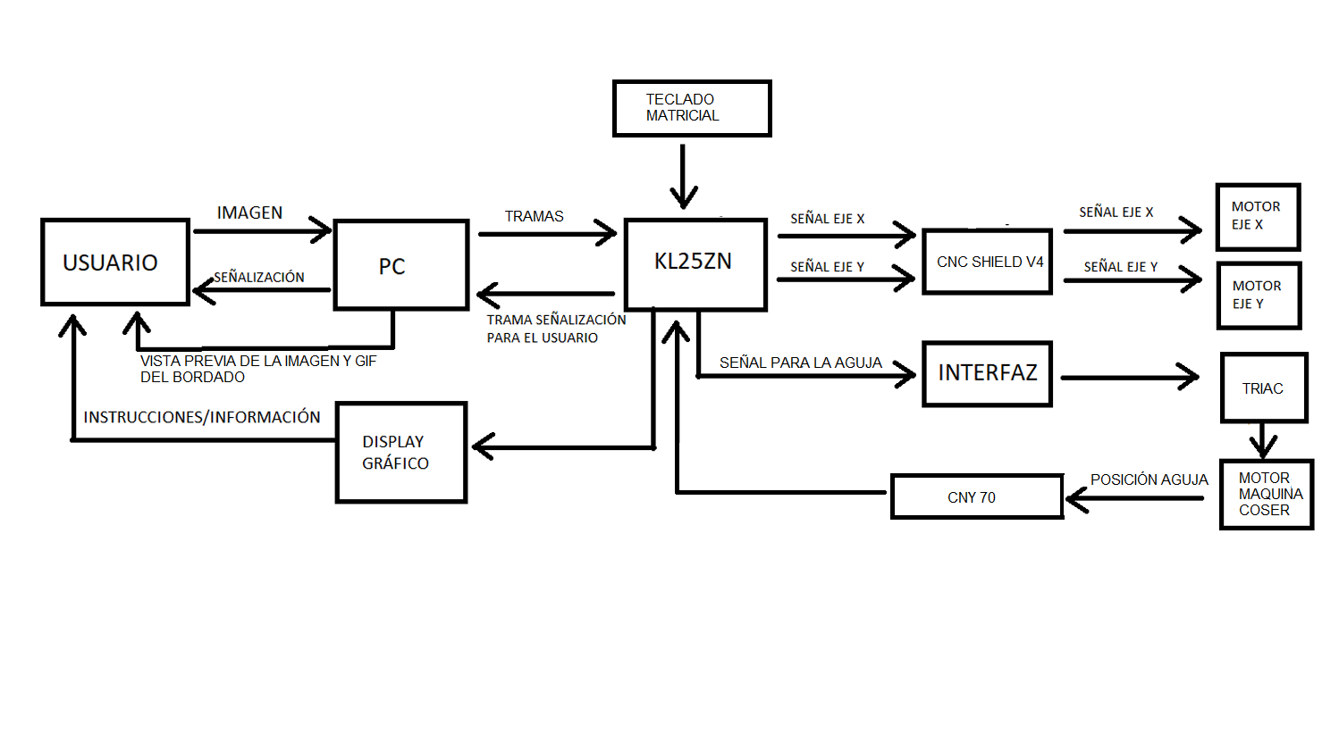

Figura 1: Diagrama de conexiones del sistema

**Descripción técnica de los bloques:**

**KL25Z:** En este microcontrolador se programará mediante el IDE Keil uVision todas la funcionalidad de DORA, este programa estará segmentados en carpetas y archivos para su fácil entendimiento y su sectorización para que así si alguna parte del hardware es cambiada no se tenga que rehacer todo el código de nuevo. Las carpetas en las que estará divididas serán “Drivers”, “Dispositivos”, “Aplicación” y el main en el cuál se encontrará el proceso general del programa

**Display gráfico TFT:** Este display gráfico tiene una medida de 2.2” en el cual abarcan 320 pixeles de ancho y 240 pixeles de alto, este display se comunica con el microprocesador mediante el protocolo de comunicaciones SPI. Es un display RGB en el cual los colores deben subirse en el formato RGB 565. Este display mostrará el logo del proyecto, las configuraciones del posicionamiento del pantógrafo y una simulación a tiempo real con el porcentaje de avance del bordado.

**Teclado matricial:** Este teclado matricial es uno de 4x4 que contiene todas las funciones necesarias para el correcto funcionamiento de DORA.

**CNC shield V4:** Esta plaqueta es un driver en el cual se le colocan dos “pololus” y se puede controlar hasta un máximo de tres motores paso a paso, que en nuestro caso son dos motores NEMA 17, esta plaqueta está diseñada originalmente para que se le conecte un Arduino NANO pero nosotros utilizamos ciertos pines y los conectamos a nuestro propio microcontrolador KL25Z.

**CNY 70:** Es un dispositivo que detecta la posición actual de la aguja lo usamos como una especie de “encoder” para poder controlar la velocidad de la aguja y su velocidad.

**TRIAC:** Este dispositivo de la tecnología de los semiconductores lo utilizamos en conjunto con el CNY 70 para controlar la velocidad y la posición de la aguja, esto utilizándolo como una “PWM” pero para un motor de alterna. Mediante el uso del KL25Z se entregaba una señal en un cierto momento dependiendo de la velocidad a la que se quiera poner el motor de la aguja, al “gate” del TRIAC para que este se “dispare” y luego la senoidal de 220V y 50hz que alimentaba el motor lo apaga solo.

**Interfaz TRIAC:** Se diseñó un circuito para poder adaptar el circuito de potencia del TRIAC al KL25Z y poder controlarlo con este.

**PC:** Se diseñó un programa en el IDE Qt creator como interfaz usuario, este tiene dos funcionalidades, la primera otorgarle al usuario las instrucciones del uso del InkScape, procesar el .csv para que así se pueda enviar al microcontrolador, también la de establecer la conexión UART con el KL25Z y procesar la imagen para así mostrarla, también le enviará al micro la imagen en un formato de linea por linea, la imagen del logo del proyecto DORA, para que así lo muestre en el display gráfico

**Especificaciones:**

**Dispositivos:**

El sensor CNY70, basado en la tecnología infrarroja, se utilizará para detectar la posición de la aguja en todo momento durante el funcionamiento de la máquina. Colocado estratégicamente en el disco que controla la posición de la aguja, este sensor refleja luz infrarroja y detecta su posición en función de los cambios en la reflexión. Esto permitirá un control preciso del sistema de ejes, ya que cuando la aguja esté en la posición deseada (arriba o abajo), el sensor enviará información al microcontrolador KL25 para coordinar los movimientos del sistema.

Se implementarán dos interruptores de final de carrera que desempeñarán un papel crucial al establecer los límites del sistema de ejes una vez que la máquina esté en funcionamiento. Estos sensores entrarán en acción al posicionar la máquina en el punto 0:0 del sistema de ejes, que servirá como el punto de origen para todos los trabajos de bordado. En este punto, se iniciará el proceso de bordado, y en cada ocasión en que se inicie un trabajo, los motores paso a paso se activarán para reposicionar el sistema al punto de partida, desde donde se dará comienzo a la ejecución del diseño de bordado.

Se utilizará en el pantógrafo un display TFT el cual será el encargado de transmitir información al usuario.

Se encontrará un dispositivo TRIAC y un circuito para ese componente que regulará la velocidad y el encendido del motor de alterna de la máquina de coser.

También “DORA” dispondrá de una plaqueta CNC shield V4 para la interfaz entre el microcontrolador y los motores paso a paso que controlan la CNC.

Para toda la interacción entre el usuario y DORA luego del uso de la aplicación se dispondrá de un teclado matricial 4x4 con cada pulsador con su respectivo uso para que el usuario pueda entender el funcionamiento de cada botón de manera intuitiva.

**Características Eléctricas:**

Se han establecido tensiones de alimentación específicas para cada componente del sistema con el fin de garantizar su correcto funcionamiento. Para el motor de la máquina de coser se emplea una tensión de alimentación de 220V, mientras que para los dos motores encargados del control del pantógrafo se utilizará una fuente de 12V. Además, se emplearán tensiones de 3,3V y 5V para todas las interfaces del sistema. De todos estos voltajes algunos serán utilizados a partir del KL25 y otros a partir de una fuente.

Los consumos de potencia son un aspecto muy importante a tener en cuenta en el diseño de circuitos, ya que afectan tanto al ahorro de energía como a la vida útil de los componentes. En este caso, uno de los mayores factores a considerar es la potencia disipada por los motores paso a paso del pantógrafo. Estos motores, al operar en ciclos de encendido y apagado constante durante el movimiento del pantógrafo, generan calor que debe ser disipado adecuadamente para evitar fallas.

El sistema de ejes requiere la implementación de motores paso a paso, cuyo control será llevado a cabo por el microcontrolador KL25. Se establecerá, por lo tanto, una interfaz entre los motores y el microcontrolador para permitir un control preciso de los motores.

A su vez, las señales provenientes del sensor de distancia y de dispositivos como el CNY70 están sujetas a variaciones de corriente y tensión. Para garantizar la adecuada interpretación de estas señales por parte del KL25, se acondicionaron dichas señales, utilizando métodos de amplificación y filtrado, asegurando la estabilidad y precisión de las mediciones.

La separación de masas entre los motores y el KL25, por parte de optoacopladores, contribuye significativamente a la reducción del ruido parasitario y las interferencias electromagnéticas en el circuito, optimizando el rendimiento general.

La interconexión entre la máquina y la aplicación se llevará a cabo mediante la utilización de la interfaz UART (Universal Asynchronous Receiver-Transmitter), a través de un cable USB que se adquiere directamente del dispositivo de la máquina. El protocolo UART es una forma de comunicación serial asincrónica que permite la transferencia de datos entre dispositivos electrónicos. En este contexto, se utiliza para establecer una comunicación bidireccional entre la máquina y la aplicación.

En un enlace UART, los datos se transmiten como series de bits, donde cada byte es enviado de manera secuencial. La comunicación es asincrónica, lo que significa que no se necesita una señal de reloj constante para sincronizar los dispositivos. En su lugar, se establece una tasa de baudios que indica la velocidad de transmisión de los datos. Los dispositivos involucrados deben estar configurados para operar a la misma velocidad de baudios para garantizar una comunicación confiable.

El pantógrafo es responsable de la orientación y el desplazamiento del bastidor que sostiene el material a bordar. Este movimiento controlado es crucial para asegurar que el diseño se aplique de manera precisa y uniforme en todo el material. A su vez la sincronización precisa entre el movimiento de la aguja y el pantógrafo será esencial para evitar desplazamientos no deseados y fallas en el sistema.

Nuestro proyecto cuenta con un alto grado de autonomía el usuario deberá de encargarse de subir la imagen a la aplicación, enhebrar el hilo deseado en la máquina, cortar el hilo cuando termine de bordar un color y poner la tela en el bastidor. También contará con cuatro pulsadores que permitirá posicionar el bastidor en algún lugar deseado. El resto de operaciones como el bordado, el procesamiento de la imagen y autotest, será realizado por el dispositivo o la aplicación de manera autónoma.

**Características Mecánicas:**

El pantógrafo es responsable de la orientación y el desplazamiento del bastidor que sostiene el material a bordar. Este movimiento controlado es crucial para asegurar que el diseño se aplique de manera precisa y uniforme en todo el material. A su vez la sincronización precisa entre el movimiento de la aguja y el pantógrafo será esencial para evitar desplazamientos no deseados y fallas en el sistema. Esto significa que el pantógrafo no se debe mover, cuando la aguja esté descendiendo o se encuentre abajo.

A su vez la colocación precisa del hilo y la tensión adecuada del mismo son muy importantes para garantizar que el hilo se mantenga en su lugar y no se enrede durante el proceso de bordado.

Como característica principal, el pantógrafo va a estar compuesto por dos sistemas de ejes. Estos se moverán gracias a un sistema de poleas. Los ejes se disponen de tal manera que uno está sobrepuesto al otro para así lograr mover la tela en todas las direcciones X e Y. El movimiento de los ejes va a estar dado por dos motores NEMA 17 los cuales serán controlados por el KL25 a través de los drivers A4988.

**Dimensiones y peso:**

Las medidas de la máquina son: 51cm x 23cm x 25cm. Si le agregamos el sistema de ejes las medidas finales serían: 81cm x 33cm x 25cm. En cuanto al peso se calculan 25kg.

**Características Funcionales:**

DORA se encuentra equipado con una interfaz de usuario intuitiva que permite a los operadores tener un control preciso sobre sus operaciones. Una de las funcionalidades destacadas es el joystick analógico ubicado en el pantógrafo, el cual permite situar el pantógrafo en la posición de inicio deseada, moviéndose como uno desee en el eje X e Y. Además, se va a implementar una pantalla informativa que muestra advertencias relevantes para el usuario. Estas advertencias incluyen indicaciones sobre la necesidad de colocar el hilo, donde se encuentra la aguja al momento de iniciar el bordado y el porcentaje de completitud de la tarea.

El sistema de control de DORA requiere que el usuario proporcione en una carpeta el archivo .csv generado por el InkScape y la imagen original del diseño que el usuario quiere bordar en un formato .png.

**Desafíos tecnológicos adoptados:**

* **Procesamiento de los archivos:** La aplicación debe procesar la imagen y el archivo .csv subidos por el usuario y generar al mismo tiempo toda la información necesaria para enviar al microcontrolador..
* **Sincronización del movimiento del bastidor y la aguja:** La sincronización del movimiento del bastidor y la aguja es crucial para lograr un bordado preciso. Aquí es donde la CNC entra en juego. Vamos a programar la CNC para controlar los movimientos del bastidor y la aguja de acuerdo con el diseño de bordado. La CNC ejecutará los movimientos necesarios y asegurará que la aguja pase por los puntos de costura definidos en el diseño.
* **Identificación de colores en la imagen:** Para bordar una imagen en varios colores, vamos a identificar cada color en la imagen y asignarle el hilo correspondiente. Utilizaremos técnicas de procesamiento de imágenes para analizar la imagen y extraer información sobre los colores presentes. Luego, asociaremos cada color con un código de hilo específico utilizado por la bordadora. Esto nos permitirá generar una lista de hilos necesarios para bordar la imagen.
* **Comunicación con la bordadora desde la aplicación:** Para controlar la bordadora desde una aplicación, vamos a establecer una comunicación efectiva entre la aplicación y la máquina. Utilizaremos UART para conectar la máquina con un dispositivo que ejecute la aplicación. Luego, a través de la aplicación, enviaremos comandos de control a la bordadora, cómo iniciar el bordado, detenerlo, cambiar los colores, etc.

**Posibles mejoras:**

* Se podría implementar un dispositivo que corte el hilo automáticamente, para así evitar que el cliente lo haga manualmente.
* También que cuando se borda una sección de un color, y se empieza a bordar otra del mismo color, cuando pasa de una a la otra que el hilo se corte y vuelva a empezar, para así no dejar retazos de hilos en el bordado final.
* Se puede implementar un sistema que permita conectar varios DORA en cascada (con su respectiva máquina de coser asociada) y así poder realizar los diseños de manera industrial.
* Se puede implementar un sensor que indique cuando el hilo de la máquina o de la bobina se acaba.
* Se puede pensar en mejorar el sistema mecánico de la CNC para que así tenga menos error y sea más preciso.
* Una posible mejora es agregarle un sensor que detecte si el hilo se cortó o no.

**Viabilidad:**

* Viabilidad Técnica:  
   Para llevar a cabo este proyecto, se utilizaran todos los conocimientos adquiridos en los años de estudio y además con la ayuda de Internet, Chat GPT y de los profesores, logramos finalizar nuestro proyecto.
* Viabilidad Financiera:  
   En cuanto a la viabilidad financiera de nuestro proyecto contamos con dos grandes inversiones: la máquina de coser y el sistema de ejes. El primero ya fue solucionado ya que la máquina nos la donó el dueño del local Tarija, por lo que nos ahorramos mucho dinero. En cuanto al sistema de ejes
* Viabilidad Ambiental:  
   Nuestro proyecto tiene en cuenta el reciclado ya que utilizamos máquinas de coser que no se usan o están en mal estado y se la adapta dándole un nuevo propósito al mismo.

**Investigación de mercado:**

| **Modelo** | **Marca** | **Área Bordado Máxima** | **N° Agujas** | **Velocidad Máxima** | **Pantalla Táctil** | **Conectividad** | **Formato de Diseño** | **Precio**  **[$]** |
| --- | --- | --- | --- | --- | --- | --- | --- | --- |
| **PE810L** | Brother | 35.6 cm x 35.6 cm | 1 | 850 puntadas/min | Sí | USB | .PES | 569.300 |
| **PE460L** | Brother | 20.3 cm x 30.5 cm | 1 | 850 puntadas/min | Sí | USB | .PES | 432.630 |
| **MC400E** | Janome | 20 cm x 20 cm | 1 | 860 puntadas/min | Sí | USB | .JEF, .JEF+ | 623.917 |
| **MB7** | Melco | 24 cm x 35.6 cm | 7 | 1,000 puntadas/min | Sí | USB, Ethernet | .DST, .EXP, .XXX | 3,8 M |
| **DORA** | - | 9,5 cm x 9,5 cm | 1 | 200 puntadas/min | No | USB | .CSV | 180.000 |

**Enlaces Auxiliares:**

[Maquina de Coser Compra](https://www.mercadolibre.com.ar/mini-maquina-de-coser-recta-nictom-mc01-portable-blanca-220v/p/MLA17426052?pdp_filters=category:MLA4622#searchVariation=MLA17426052&position=8&search_layout=stack&type=product&tracking_id=7edcbd29-f80d-4299-ad8c-b61aba624578)

[Maquina de Coser Especificaciones](https://dxelectronica.com.ar/producto/maquina-de-coser-nictom-mc01/)

[Maquina coser](https://articulo.mercadolibre.com.ar/MLA-614403249-maquina-de-coser-electrica-multifuncion-portatil-pedal-aguja-_JM#position=44&search_layout=stack&type=item&tracking_id=933225e3-e40e-4dec-8182-36f15eb7d807)

[Brother PE810L Compra](https://articulo.mercadolibre.com.ar/MLA-925409222-bordadora-brother-pe-810l-_JM#position=3&search_layout=stack&type=item&tracking_id=d64efe19-5caa-4525-9c7e-30fd7df692d7)

[Brother PE460L Compra](https://articulo.mercadolibre.com.ar/MLA-822603002-bordadora-digital-brother-pe-460-envio-gratis-casa-gv-_JM#position=5&search_layout=stack&type=item&tracking_id=d64efe19-5caa-4525-9c7e-30fd7df692d7)

[Janome MC400E Compra](https://articulo.mercadolibre.com.ar/MLA-865675293-janome-mc-400e-bordadora-computarizada-area-20x20-disenos-_JM#position=8&search_layout=stack&type=item&tracking_id=d64efe19-5caa-4525-9c7e-30fd7df692d7)

[Janome MB7 Compra](https://articulo.mercadolibre.com.ar/MLA-843728488-bordadora-semi-profesional-janome-mb7-de-7-agujas-garantia-_JM#position=2&search_layout=stack&type=item&tracking_id=2eaf3bb0-1fcc-4c54-9544-fe2044324875)

[PE810L Especificaciones](https://www.brother.com.ar/products/pe810l)

[PE460L Especificaciones](https://www.brother.com.ar/products/pe460lar)

[MC400E Especificaciones](https://janomeargentina.com.ar/productos/mc400e/)

[MB7 Especificaciones](https://janomeargentina.com.ar/productos/mb7/)

[Optoacoplador 4n25 Precio](https://articulo.mercadolibre.com.ar/MLA-754913365-4n25-4-n-25-4n-25-optoacoplador-ci-x-6unid-triac-emakers-_JM#position=1&search_layout=grid&type=item&tracking_id=ac4ce007-85f6-4ae3-b5d9-62dfe281e197)

[Optoacoplador 4n25 Datasheet](https://www.vishay.com/docs/83725/4n25.pdf)

[CNY70 Precio](https://articulo.mercadolibre.com.ar/MLA-622950677-sensor-optico-reflectivo-infrarrojo-cny70-arduino-pic-avr-_JM#position=1&search_layout=grid&type=item&tracking_id=d7b95385-6f5b-4d35-a581-6b6363584468)

[CNY70 Datasheet](https://www.vishay.com/docs/83751/cny70.pdf)

[A4988 Datasheet](https://www.pololu.com/file/0J450/a4988_DMOS_microstepping_driver_with_translator.pdf)

[NEMA 17 Datasheet](https://datasheetspdf.com/pdf-file/1260602/Schneider/NEMA17/1)

**Croquis:**

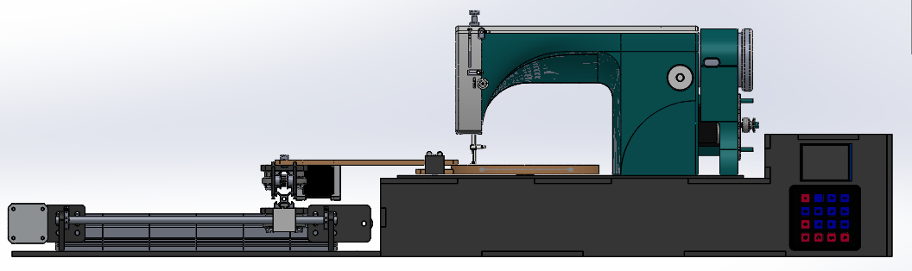

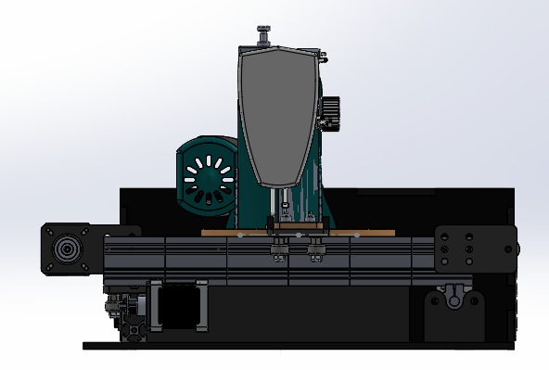

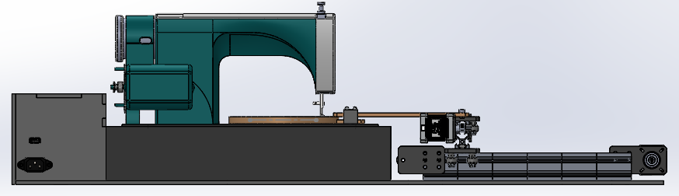

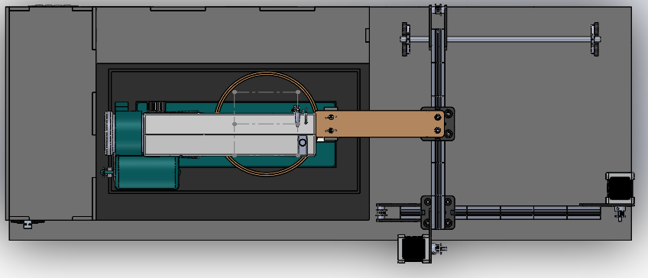

**Valoración del proyecto:**

**Matías Almaraz:** La dinámica del proyecto de este año me cautivó considerablemente más que la de años previos. Tuvimos la oportunidad de concebir nuestra idea desde el inicio del año y luego dedicamos varios meses a prepararnos antes de ponerla en práctica. Estoy muy satisfecho con lo que logramos; además, me sorprende que hayamos podido llevarlo a cabo, ya que pensar en hacer esto hace un año hubiera sido impensable.

Creo que en este proyecto aprendí mucho más que en los de años anteriores. Adquirí conocimientos de electrónica y mecánica, como también tuve que aprender sobre máquinas de coser: desde cómo funciona el motor hasta como se enebra la aguja.

**Tomás Brula:** Para mi y creo que para todos el hecho de poder elegir todo el grupo, a diferencia de otros años, hizo que todos estemos mucho más predispuestos a ayudar y a poner todo lo que podamos de nosotros. En cuanto a la dinámica de grupo me pareció perfecta debido a que todos sabíamos hacer todo, pero a pesar de todo, dejábamos que la persona a la que mejor le salía o que más ganas tenía de hacerlo lo haga. En cuanto a la organización, fue impecable como nos arreglamos, si había que buscar algo, comprar o hablar con alguien siempre había alguien dispuesto a hacerlo. Una de mis fortalezas más grandes es la organización y la administración, una de mis debilidades sería que tengo muy poco tiempo fuera del colegio para hacer cosas propias del colegio.

**Dylan Frigerio:** Está experiencia me ayudó mucho a desarrollar más mis habilidades duras. También me ayudó mucho a mejorar mi comunicación y mi trabajo en grupo. Me encargué de la base del programa del control de los motores, la comunicación entre programa y aplicación, la lógica del código y ayudé al diseño de la estructura y del sistema de movimiento (CNC). Sin este grupo no podría haber realizado está experiencia, todos pudimos ayudarnos cuando surgían problemas y todos estaban atentos a las necesidades de los demás. Fue un muy lindo grupo donde no solo nos ayudamos sino que reforzamos nuestra amistad. Estos 3 meses se me pasaron rápido, riéndome, estresandome, feliz, triste, cansado y alegre. Siempre voy a recordar está tan linda etapa, agradezco poder haber vivido está experiencia con cada uno de ellos.

**Agustín Vargas:** Hacer la bordadora automática fue un viaje intenso. Me encargué de la programación en Qt y metí mano en el ensamblaje y otras partes. Nos juntamos varias veces antes de la exposición lo cual hizo que llegaramos más tranquilos al día de la expo, pero eso no evitó que nos apuráramos al final. Una mejora clara sería invertir en una máquina de coser más top desde el inicio. En mi caso, me di cuenta de que debería haber profundizado más en InkScape. Eso habría hecho que mi tiempo rindiera más. Aunque tuvimos apuros, la experiencia fue clave para entender cómo trabajar mejor en equipo y gestionar el tiempo. También aprendí más sobre electrónica y aprendí muchas cosas sobre mecánica y cosas relacionadas a la industria textil. La verdad es el mejor grupo que tuve en los 6 años ya que pudimos elegir el grupo entero y me permitió sentir menos presión en todo el proceso.